# 第 2 章 电磁感应及其应用



## 本章学业要求

能理解楞次定律和法拉第电磁感应定律的内涵，了解自感现象和涡流现象；能说明自感现象与涡流现象在生产生活中的应用，能运用电磁感应定律等解释生产生活中的电磁技术应用。具有与电磁感应定律等相关的比较清晰的相互作用观念和能量观念。

——物理观念

能用磁感线与匀强磁场等模型综合分析电磁感应问题；能从能量的视角分析解释楞次定律；能恰当使用证据解释生产生活中的电磁现象；能对已有结论提出质疑。

——科学思维

能完成“探究影响感应电流方向的因素”等物理实验。能分析物理现象，提出并准确表述可探究的物理问题，能进行合理假设；能在他人帮助下制订实验方案，使用螺线管等器材获得信息，能将收集的信息填入表格；能分析表格中的实验信息，归纳总结，形成与实验目的相关的结论；能撰写规范的实验报告，在报告中能呈现数据分析过程及实验结论，能根据实验中的问题提出改进措施。

——科学探究

通过法拉第电磁感应定律的应用，能体会科学家的不断创造推动了社会的进步；有较强的动手做实验的兴趣，能体会法拉第电磁感应定律等物理定律之美；能体会电磁感应技术的应用对人类生活和社会发展的影响。

——科学态度与责任

# 导入 奇异的电火花

无轨电车曾是城市常用的交通工具。它拖着两条长长的“辫子”，当道路不平车身颠簸时，“辫子”瞬间脱离电网线，在“辫子”与电网线之间就会闪现出电火花，同时发出“啪、啪”的响声。这是为什么？

无轨电车

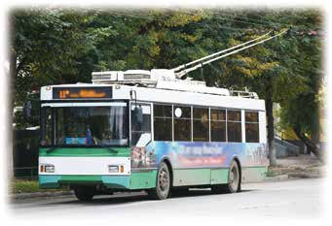

用电器正在工作时，把该用电器的电源插头从插座上拔下来时，也可能看到插头与插座之间有电火花产生。这又是为什么？

从插座拔下电源插头

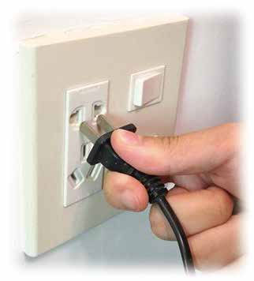

以上现象都与电磁感应现象有着密切的联系。本章我们将深入讨论与电磁感应有关的规律以及这些规律在生产生活中的应用。